Cara debugging aplikasi dashboard single display (aplikasi skipsi 3_2 → dengan koneksi websocket)

1. Download & install flutter sdk (<https://flutter.dev/docs/get-started/install>)
2. Download file pada folder aplikasi [Aplikasi Dashboard (Dengan Koneksi Server)/skripsi_3_2]
3. Buka command prompt pada directory aplikasi
4. Run command flutter run pada command prompt di directory aplikasi
5. Kodingan utama ada pada folder lib

Cara memakai aplikasi dashboard dengan koneksi server [Aplikasi Dashboard (Dengan Koneksi Server)/skripsi_3_2]

1. Hidupkan ECU/Modul ELM327 terlebih dahulu. Apabila sudah hidup, maka nyalakan raspberry.
2. Program server akan otomatis running.
3. Pastikan IP pada kodingan /home/pi/Documents/Skripsi/3/main_server.py sama dengan IP raspberry  
   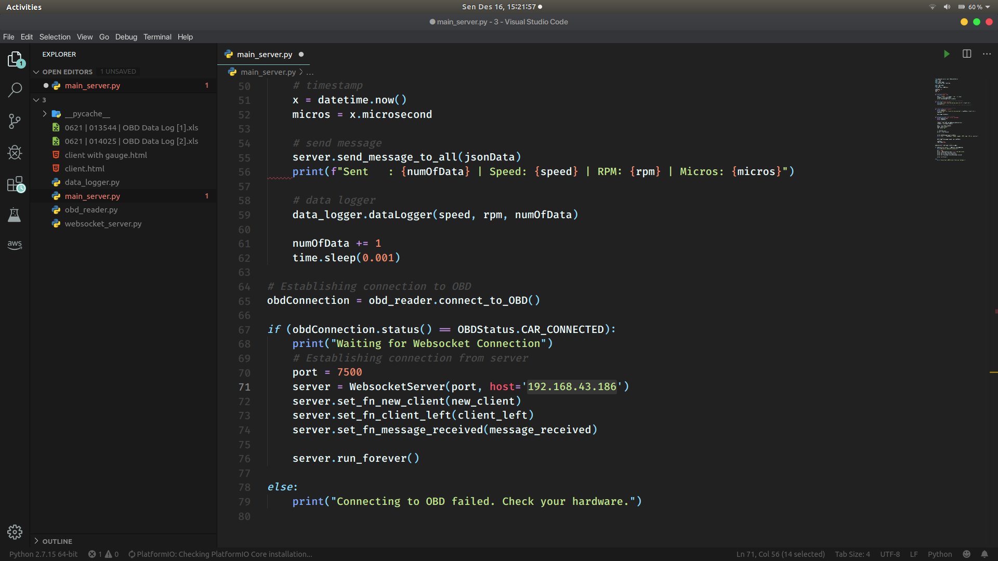
4. Buka aplikasi skripsi_3_2 pada android. Pastikan layar hp memiliki aspect ratio 16:9. Jika rasio nya berbeda, maka tampilan akan kacau. Hal ini dikarenakan aplikasi belum dibuat responsive.
5. Pada aplikasi, masukkan host address sesuai dengan IP raspberry dan port number sesuai dengan yang sudah di set pada kodingan /home/pi/Documents/Skripsi/3/main_server.py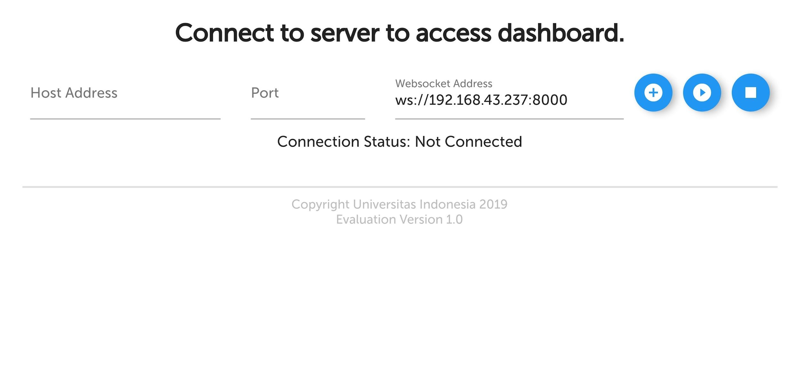
6. Tekan button “+”, maka websocket address akan berubah. Apabila websocket address sudah sesuai, maka tekan button play. Aplikasi akan menampilkan dashboard speedometer.
7. Tambahan: apabila terjadi error, matikan program main_server.py terlebih dahulu menggunakan command “kill” pada terminal. Setelah program mati, jalankan kembali program main_server.py dengan command “python main_server.py”.
8. Apabila program di matikan, data log akan otomatis terbuat dengan format excel. Biasanya tersimpan pada direktori home.

Cara memakai aplikasi dashboard multi display [Aplikasi Dashboard (User Interface Saja)]

1. Download aplikasi pada folder [Aplikasi Dashboard (User Interface Saja)/skripsi_2_1]
2. Run/debug aplikasi (bisa menggunakan simulator maupun real smartphone) dengan command flutter run pada direktori folder. Penting: Pastikan layar hp memiliki aspect ratio 16:9. Jika rasio nya berbeda, maka tampilan akan kacau. Hal ini dikarenakan aplikasi belum dibuat responsive.
3. Aplikasi akan masuk ke halaman utama. Untuk mengubah tampilan/parameter bisa menggunakan slider yang ada pada bagian bawah.
4. Aplikasi ini digunakan untuk mendebug/menguji user interface saja, belum memiliki fungsionalitas koneksi dengan modul ECU. apabila ingin menguji koneksi dengan modul ECU, bisa menggunakan aplikasi yang satunya lagi.

Tambahan:

* File kodingan pada folder autorun script digunakan untuk memutar program main_server.py secara otomatis pada raspberry dan mengkoneksikan modul ECU ke Raspi melalui bluetooth secara otomatis.